

答案：2m；45Hz



答案：100m/s



答案：λ/2



答案： 0.0128π2 N或0.126N

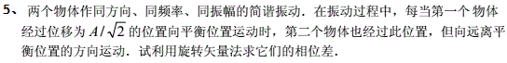

答案：π/2



答案：

